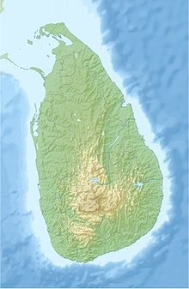
STICHTING AYUBOWAN
Angela Koetsier – van Uffelen
Gletsjermeer 44
3994 HZ Houten
E-mail: wim.angela.koetsier@gmail.com
Telephone: 06-31951960
Kurukkalmadam
Banknummer: NL89ABNA0436045095 o.v.v. de naam van uw kind

Beste sponsors

Op de eerste plaats wil ik al mijn schrijfouders en sponsors bedanken die me een lieve attentie of kerstkaart stuurde afgelopen december.
Inmiddels is het tijd voor de eerste nieuwsbrief in 2021.
We hebben inmiddels 2 maal een zoom meeting gehouden, het is toch anders dan dat je bij elkaar zit, we hopen in September a.s. weer een fysieke vergadering te kunnen houden.

ADRES KURUKKALMADAM.
Assisi Boys Home – Brother Xavier Jesuraj -Assisi Illam – Postadres 30192 – Kurukkalmadam – Batticaloa – Sri Lanka.

KURUKKALMADAM.
Ik heb veel contact met broeder Jesuraj, als ik bericht stuur heb ik binnen een mum van tijd al een reactie. Heel fijn.
Hij is super druk met de jongens in de tuin, het is niet alleen voedsel voor de boys maar zij verkopen nu ook groeten en kruiden. Zijn pinda tuin heeft ook veel opgebracht gelukkig. Want die jongens zijn altijd hongerig.
We maken elk half jaar een vast bedrag voor alle jongens over, maar iedere keer worden er weer jongens naar het tehuis doorverwezen door het probation office. Er waren 11 jongens, ineens 16 en nu kreeg ik bericht met nieuwe jongensnamen, totaal aantal nu 24.
Ik heb de broeder uitgelegd dat ik een sponsorgroep heb en dat de spoeling helaas dunner zal worden met zoveel jongens.
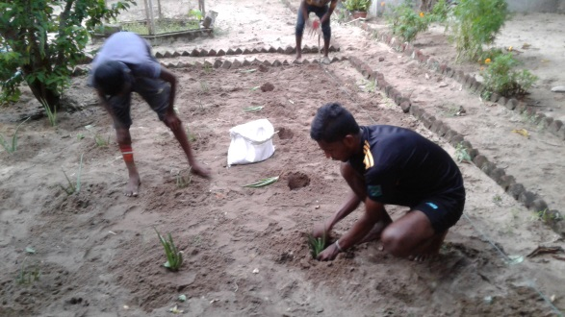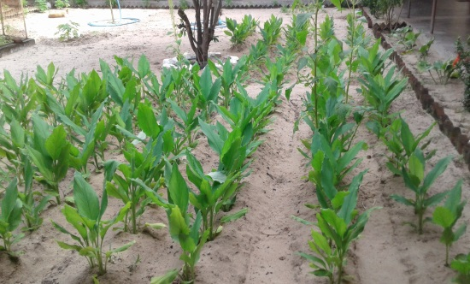
Inmiddels zijn de jongens en kinderen uit het dorp al een paar jaar bezig met Engelse lessen vanuit het ICE project van de stichting.
De resultaten zijn hoopgevend. Het is ook fijn te zien dat jongens en meisjes uit het dorp met deze lessen meedoen. Engels leren is een stap dichter bij een betere toekomst.

TAI PONGAL 14-17 januari
De jongens hebben een uitje gehad vanwege het Tai Pongal feest.
Tai Pongal is het oogstfeest van de Tamils, gewijd aan Surya van het hindoeïsme. Het begint op de 1e dag van de 10e maand van de Tamil kalender, komt overeen met 14-1 in de Gregoriaanse kalender en duurt 4 dagen. Het Tai Pongal feest is meer dan 1000 jaar oud. Tai verwijst naar de gelijknamige 10e maand en Pongal betekent “overstromen/overkoken” het wordt geassocieerd met welvaart en overvloedige oogst. Tijdens Tai Pongal bedanken Tamils de god Surya voor de oogst en wordt een gerecht bereid van de eerste rijst. Dit gerecht wordt Pongal genoemd en wordt gemaakt van rijst, melk, rozijnen, cashewnoten, kardemon en groene bonen. Het wordt in een aarden pot bereid en de melk moet eerst overkoken en dan gaan de ingrediënten er in.
Zelf kan ik me bijna niet voorstellen dat er geen suiker in zit, het is mierzoet, maar wel lekker.
De 4 dagen heeft ieder een eigen naam.
1e dag Boghi – staat centraal voor vernieuwen, oude spullen worden in een vreugdevuur
geworpen en het huis wordt versierd.
2e dag Surya Pongal – belangrijkste dag, dan wordt de rijst klaargemaakt. Het valt
samen met de hindoeïstische zonnewende.
3e dag Maatu Pongal - is gewijd aan het vee vanwege de melk die ze geven. De hoorns van
het vee worden gekleurd en er worden bloemen om de koeien gehangen.
4e dag Kaanum Pongal – op deze dag bezoeken de mensen hun familie en vrienden.

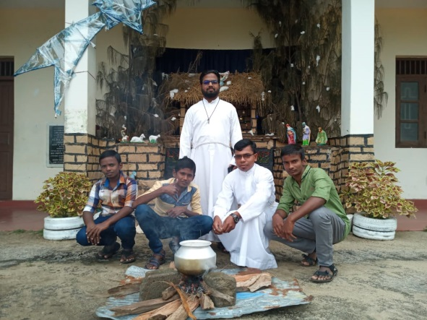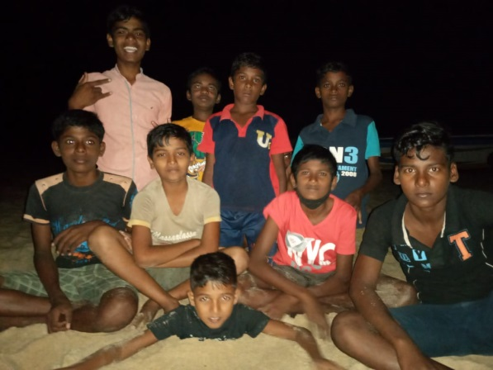

Al met al een fijn feest even weg uit de sleur van elke dag.

De broeders wensen iedereen een heel gelukkig paasfeest en enorm veel dank namens de jongens en hen.

OVERBOEKINGAfgelopen november heb ik € 1.320,00 voor 11 jongens overgeboekt. Voor 2 studerende kinderen in Sorikalmunai € 240,00.
Hartelijk dank hiervoor!
Internet namens de stichting € 69,00.
Zelf hebben we nog € 200,00 extra overgemaakt voor de tuin.

Begin mei ga ik het geld voor de jongens weer overboeken naar Sri Lanka.
Let u s.v.p. op de datum.
INDIEN MOGELIJK GRAAG VOOR 1 MEI BINNEN!
HULP GEZOCHT.
Onze stichting is nog steeds op zoek naar nieuwe contactpersonen en/of sponsors.
Weet u iemand of wilt u zelf wat meer informatie, u kunt altijd het bestuur of mij benaderen.

INTERNET, E-MAIL, PROVIDER.
Mocht u inmiddels e-mail, een andere provider of telefoonnummer hebben, wilt u dit s.v.p. aan mij doorgeven, kan gewoon via de mail. U doet mij hier een groot plezier mee.

WEBSITE STICHTING AYUBOWAN.
Het kan de moeite waard zijn om eens op de site van onze stichting te kijken.
U kunt deze vinden www.stichting-ayubowan.nl

Aan het eind van deze nieuwsbrief wil ik u allen heel hartelijk bedanken voor de hulp aan de jongens.
Ik wens u fijne paasdagen en een heerlijke zomertijd en hopelijk voor iedereen weer meer vrijheden zonder corona.
Mocht u in de buurt zijn, altijd welkom.
Heeft u nog vragen op en/of aanmerkingen u kunt me altijd bellen of mailen, schroom s.v.p. niet.

Hartelijke groeten
Angela Koetsier
Maart 2021.

